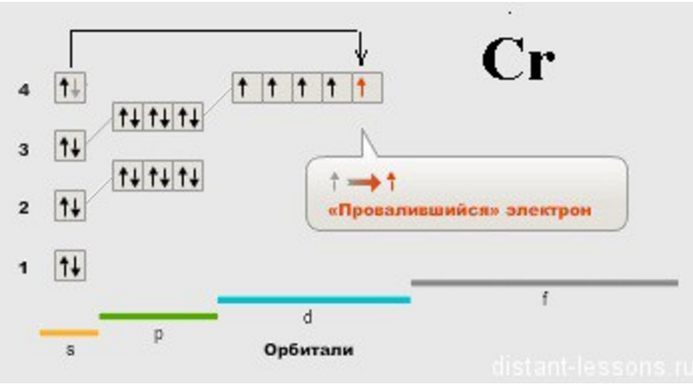

Исключение составляют:
₂₄Cr = 1s²2s²2p⁶3s²3p⁶3d⁵4s¹ = [₁₈Аr]Зd⁵4s¹ (а не 3d⁴4s²!),
₂₉Cu = 1s²2s²2p⁶3s²3p⁶3d¹⁰4s¹ = [₁₈Ar]3d¹⁰4s¹ (а не 3d⁹4s²!).

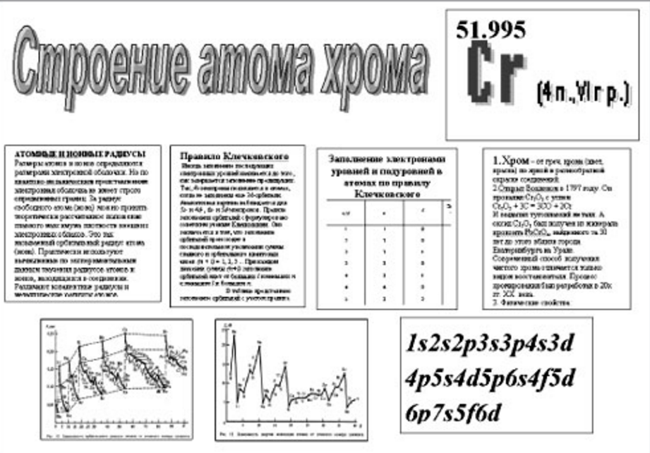

У хрома 24 электрона. Откроем калькулятор и отложим 24. Первым в атоме заполняется 1s подуровень. На нем максимально может быть 2 электрона, отметим их и вычтем на калькуляторе. Осталось разместить 22 электрона. Заполняется следующий 2s подуровень, на нем может быть 2 электрона. Проделаем аналогичные операции. Дошли до 3d подуровня, на нем максимально может быть 10 электронов, но осталось только 4, их и помещаем.
1. Объясните аномальное заполнение электронных орбиталей атомов хрома, меди, серебра.
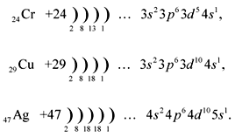
2. Укажите особенности электронного строения d-элементов.
3. Составьте шкалу степеней окисления хрома, проявляемых им в соединениях.
